# REFERAT

## ZDRUŽENE DRŽAVE AMERIKE

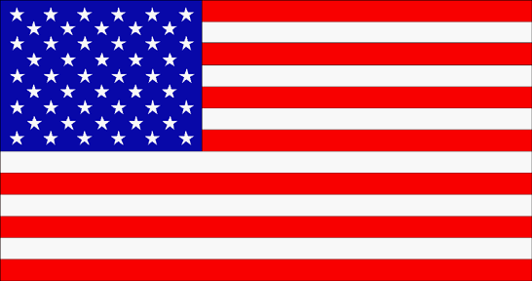

ZDRUŽENE DRŽAVE AMERIKE

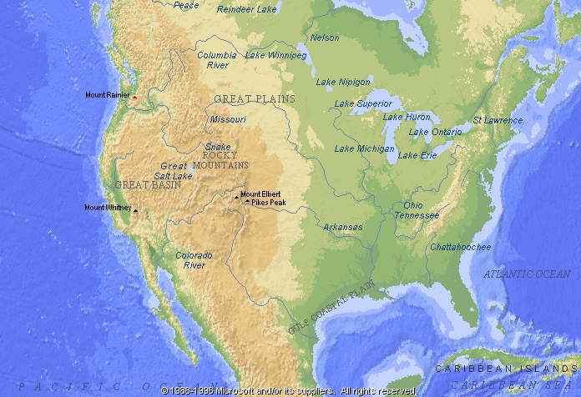

# Ameriška državljanska vojna

**Ameriška državljanska vojna (tudi secesijska vojna) je bila državljanska vojna v ZDA med južnim in severnimi zveznimi državami zaradi vprašanja suženjstva.**

## Čas pred vojno

**ZDA se v času, ko so Evropo pretresale vojne z Napoleonom, niso vpletale v oborožen spopad. S priključitvami, vojnami, nakupi ali pogodbami (1803 so od Napoleona kupile francosko Louisiano, 1819 od Španije kupljena Florida, 1845 priključen Teksas, 1846 odstopljene Oregon, Arizona in Nova Mehika,...) povečevale svoje ozemlje, tako da je v devetdesetih letih, med 1763 in 1853, naposled zajelo vse podcelinsko prostranstvo. S tem so preprečile oživitev britanskega ali francoskega vpliva in poskrbele za uresničitev Monroejeve doktrine iz leta 1823, po kateri Amerike ne sme kolonizirati nobena tuja sila.**

**V prvi tretjini 19. stoletja je prišel prvi val priseljencev iz Irske (zaradi t.i. krompirjeve lakote) in Nemčije (okoli 60.000 ljudi). Konec štiridesetih let 19. stoletja so ZDA vodile politiko hitrejšega prodiranja na zahod in naseljevanje čez prerije, torej čas naseljevanja Kalifornije - zlata mrzlica. Prav tako je prišlo čedalje več priseljencev iz preostalih delov Evrope. Poleg Ircev in Nemcev tudi politični emigrantje iz Poljske, Italije, v 80. letih 19. stoletja pa priseljenci skandinavskih držav ter držav vzhodne Evrope.**

## Vprašanje suženjstva

## revne četrti na jugu ZDA

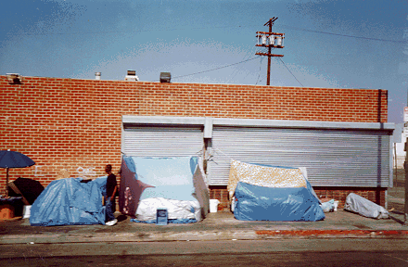

**Vse bolj pa se je postavljalo vprašanje suženjstva, saj je v nekaterih državah že veljala njegova prepoved, v drugih pa se je še utrjevalo in širilo zato se je prepad med kmečkim, na plantažnem gospodarstvu temelječem jugu, in pa vedno bolj industrializiranem severom vedno bolj poglabljal. To se je kazalo tudi v pogledih političnih strank, saj so demokrati zavračali državno vodenje in se zavzemali za demokratične pravice ljudstva, medtem ko so republikanci hoteli utrditev centralne oblasti. Demokrate je vodil Andrew Jackson - razcvet reformnih gibanj (30. in 40. leta 19. stoletja) - abolicionizem (abolicionisti so bili za odpravo suženjstva), prohibicija (protialkoholna društva), ženska gibanja (1848 dosegle pravico javnega nastopanja).**

**Ko so ZDA dokončno zaokrožile svoje ozemlje oziroma ko se je končala faza ozemeljske ekspanzije, so družbeni nemiri, ki so ga povzročila vprašanja suženjstva, postajali vse ostrejši. Na severu so bile države vse glasnejša družbenopolitična in moralna kritika suženjskega sistema (1852 je izšel znameniti roman Harriete Beecher-Stowe *Koča strica Toma*; na jugu pa so se države še vedno močno oklepale suženjstva, njegov obstoj in nadaljevanje pa utemeljevali z različnimi spornimi antropološkimi, socialnoekonomskimi in verskimi argumenti. Prepad med nasprotniki suženjstva in njegovimi zagovorniki je bil vedno hujši in se je poglabljal zaradi različnih oblik gospodarstva in družbenega reda. Medtem ko je bila za sever značilna živahna trgovina, industrija, ladjedelstvo ter demokratičen pogled na svet, je na jugu prevladoval tip plantažnega gospodarstva monokultur in bombaža ter patriarhalno-aristokratski pogled na svet.**

## Industrijsko in gospodarsko razvit sever

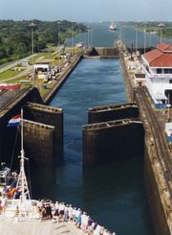

## Vrhunec

**Leta 1860 je bil za ameriškega predsednika izvoljen Abraham Lincoln, ki je bil znan kot oster nasprotnik suženjstva. Februarja 1861 se je deset južnih držav odcepilo in oklicalo svojo konfederacijo z lastno ustavo in svojim predsednikom Jeffersonom Davisom ter glavnim mestom Richmondom v Virginiji.**

**Aprila 1861 je izbruhnila državljanska vojna, ki je bila zelo krvava in gospodarsko uničujoča, saj je Združene države Amerike stala več mrtvih, kot je pozneje padlo Američanov v prvi in drugi svetovni vojni.**

**Kljub temu, da je bil sever od vsega začetka močnejši po gospodarskih potencialih in tudi po številu prebivalstva (21 milijonov na severu in 11 milijonov na jugu), njegova zmaga ni bila lahka, kajti šele ko se je severni vojski posrečila pomorska blokada južnih držav, katera so orožje kupovala iz Evrope, saj same niso imele zadostnih količin, se je zmaga začela nagibati na njihovo stran. General William Tecumseh Sherman je z uničevalnim pohodom skozi Georgijo in Južno Karolino obe državi gospodarsko uničil in aprila 1865 je bilo s kapitulacijo generala Roberta Edwarda Leeja pri Appomattoxu v Virginiji konec secesijske vojne.**

**Že leta 1863 je Lincoln objavil deklaracijo o enakopravnosti sužnjev, nekaj dni po kapitulaciji južnih držav pa je Lincoln v svojem drugem predsedniškem mandatu postal žrtev atentata.**

## 

## Pomen secesijske vojne

**Po zmagi severnih držav je bilo leta 1865 suženjstvo takoj odpravljeno, naslednje leto so nekdanji sužnji dobili meščanske pravice. Voditelji secesije pa niso smeli opravljati višjih državnih služb in južne države so bile šele leta 1871 zopet sprejete v zvezo.**

**Ameriška državljanska vojna je bila prva moderna vojna v zgodovini saj je bila prvič uporabljena sodobna tehnika - železnica, telegraf, oklepne ladje, mine in celo prva podmornica.**

**Vojna se je močno vtisnila v družbeno podzavest prebivalstva, kar se je čutilo še desetletja in odsevalo v književnosti in drugih umetnosti (roman Margaret Mitchell in kasneje film *V vrtincu* je postal ena najbolj znanih umetniških upodobitev vojne).**

**zastava združenih držav amerike**

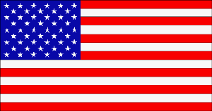

**Združene države Amerike (tudi *Združene države*, *ZDA*) so zvezna republika na ozemlju Severne Amerike. Na severu mejijo na Kanado, na jugu na Mehiko, na vzhodu na Atlantski ocean in na zahodu na Tihi ocean. Aljaska, ki leži zahodno od Kanade, ima na zahodu morsko mejo z Rusijo.**

# ŠIRJENJE ZDA

**ZDA so se v 19. stoletju razvile iz nerazvite poljedelske države v industrijsko velesilo. Naraščanje števila prebivalstva (gospodarsko in ozemeljsko napredovanje), je do 1900 izoblikovalo razgibano, etnično raznoliko republiko, ki je segala od Atlantskega do Tihega oceana.**

**Sama preobrazba pa ni potekala povsem gladko. Poleg težav, ki so spremljale velikanske družbene premike, so se ZDA sredi stoletja soočile tudi z nasprotji v državi zaradi suženjstva in pravic posameznih zveznih držav, ki so grozila, da bodo uničila Unijo. Sam spor je vodil h krvavi državljanski vojni med Severom in Jugom, v kateri je zmagal industrializirani Sever.**

## Zgodnje obdobje

**Čeprav je velika večina Američanov z zadovoljstvom sprejela nastanek močnejše osrednje vlade 1787, je prvotno enotnost, ki jo je prinesla ustava, hitro spodkopal spor zaradi same prihodnosti države. Federalisti, simpatizerji ministra za finance Alexandra Hamiltona, so zahtevali dober finančni sistem, ki bo prinesel kapital v industrijo in trgovino. Na drugi strani pa so demokratski republikanci, simpatizerji predsednika Thomasa Jeffersona, zagovarjali kmetijsko gospodarstvo, v katerem bi posamezne države preprečevale pretirano moč zveznih oblasti. Ameriške želje po osvojitvi Kanade in napadalna britanska gospodarska politika so leta 1812 pripeljale do druge vojne med državama. Vse skupaj se je vleklo do 1814, vendar se je zaključil z vojaško neodločeno pozicijo. Novoangleški federalisti so se spogledovali tudi z izdajo in tako pripomogli k pospešenemu razpadu svoje stranke. Sredi 30. let 19. st. je večina Jeffersonovih pristašev prestopila v novo, Jugu naklonjeno demokratsko stranko predsednika Andrewa Jacksona, ki je podpirala idejo o razširjenju ZDA prek celotne Severne Amerike**

## Širjenje na zahod

**Kljub industrijski rasti (gradnja prekopov in železnic po 1825), so bile ZDA ob koncu državljanske vojne še vedno država z razvitim kmetijstvom. Življenjski cilj številnih Američanov je bil, da bi imeli svojo lastno kmetijo. Zato se je v 19. st. množično selilo na zahod, saj jih je vabilo dejstvo, da se bodo lahko naselili na plodni zemlji misisipijskega bazena in ob tihomorski obali. Sam proces pa je povzročil preseljevanje večine prvotnih plemen v oddaljena, gospodarsko nerazvita mesta - rezervate.**

## Vprašanje ozemlja in suženjstvo

**Odkritje boljšega stroja za odstranjevanje semen iz bombaža ter nakup ozemlja Louisiane, ki ga je od Napoleona odkupil predsednik Jefferson za 11.5 milijona dolarjev, je pripomoglo h gojenju bombaža globlje na jugozahod in povečalo potrebo po sužnjih za obdelovanje samih plantaž. Kljub širjenju domačega gibanja za odpravo suženjstva, večina severnjakov ni želela ogroziti Unije s protestom proti suženjstvu. Vendar je ameriška vojaška zmaga nad Mehiko priborila širok ozemeljski pas (glej zemljevid) in sprožila debate o tem ali naj na novih ozemljih prepovedo suženjstvo. Kongres je 1854 sprejel zakon o Nebraski in Kansasu, s katerim je razveljavil prepoved suženjstva na severo-zahodu države. S tem zakonom so vsa na novo pridobljena ozemlja odkrito odprli suženjski delovni sili, vročekrvneži s Severa in Juga pa so se zato, da bi iz Kansasa naredili državo, zapletli v gverilsko vojno.**

**Ozemeljske pridobitve ZDA**

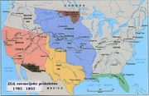

**Kriza se je poglabljala, kajti vladajoči južnaški razred plantažnikov je v očeh severnjakov ogrožal njihovo lastno svobodo in tako so začeli voliti novo republikansko stranko. Ta organizacija je zahtevala zvezno prepoved suženjstva. Na drugi strani pa so bili južnjaki prepričani, da njihovo na sužnjih zasnovano družbo ogrožajo borci za odpravo suženjstva. Ko se je demokratska stranka zaradi suženjskega vprašanja razdelila na dve struji - severno in južno, je 1860 republikanski kandidat Abraham Lincoln zmagal na predsedniških volitvah. Sedem držav skrajnega Juga se je na to odzvalo tako, da se je odcepilo (secesija) od Unije in ustanovitvijo neodvisne Konfederacije. Ko so konfederalisti aprila 1861 pri trdnjavi Sumter v Južni Karolini bombardirali zvezne čete, je večina Američanov sklepala da bo boj kratkotrajen. Vendar so se motili. Jug je kljub neugodnejšemu položaju zdržal še štiri leta. V tej prvi veliki sodobni vojni v zgodovini je umrlo 600 000 mož, tako belcev kot črncev.**

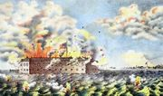

**Bombardiranje trdnjave Sumter**

## 

## Obnova

**Zmaga Severa v državljanski vojni je ohranila Unijo ter prineslo prepoved suženjstva. Prinesla pa je tudi nove težave. Kako naj se Jug znova vklopi v zvezno državo in kaj naj storijo s 4 milijoni nekdanjih sužnjev? Republikanski radikalci so upali, da se jim bo po umoru Lincolna 14. aprila 1865 njegov naslednik Andrew Johnson pridružil pri poskusih za družbeno obnovo južnjaške družbe. Johnson, ki je bil po rodu iz Tennesseeja, se je v resnici izkazal za zaveznika poraženega razreda plantažnikov. Razvnel se je oster politični boj, med katerim so se republikanski radikalci združili v naporih za to, da bi črnci na Jugu dobili volilno pravico. V 70. letih 19. st. so najjužnejše zvezne države z visokim odstotkom črnskega prebivalstva prvič v zgodovini ZDA poslale v kongres temnopolte poslance. Vendar so Severni volivci po nastopu gospodarske recesije 1873 izgubili zanimanje za obnovo dežele, republikanci pa so prepustili svoje Južne zaveznike rasistični belopolti večini. V 90. letih 19. st. so zakoni nekaterih držav temnopoltim odvzeli volilno pravico in vse do sredine 20. st. so ostali drugorazredni državljani.**

**DRŽAVE JUŽNEGA DELA ZDA**

|  |  |  |  |  |  |  |  |  |  |  |  |  |  |  |
| --- | --- | --- | --- | --- | --- | --- | --- | --- | --- | --- | --- | --- | --- | --- |
| |  |  |  |  |  |  |  |  |  |  |  |  |  |  | | --- | --- | --- | --- | --- | --- | --- | --- | --- | --- | --- | --- | --- | --- | |  | |  |  |  | | --- | --- | --- | | **Alabama** | **Arkansas** | **Delaware** | | [**Florida**](http://www.s-gess.tb.edus.si/dijaki/data/informatika/zda/regije/florida.html) | **Georgija** | **Kentucky** | | [**Louisiana**](http://www.s-gess.tb.edus.si/dijaki/data/informatika/zda/regije/louisiana.html) | **Maryland** | **Tennessee** | | **Virginia** | **Zahodna Virginia** |  | | |

**Jug sestavljajo zvezne države Alabama, Arkansas, Delaware, Florida, Georgia, Kentucky, Louisiana, Maryland, Tenessee, Virginia in Zahodna Virginia.**

**Tu se je razvilo plantažno poljedelstvo, gojili pa so predvsem bombaž in tobak.**

**Na severu pa je gospodarsto temeljilo na trgovini in industriji, nastali sta dve različni kulturi in dva različna načina življenja, zaradi česar je prišlo do trenj med severom in jugom.**

**Prikrita nasprotja med sužnjelastniškim jugom in naprednim severom so izbruhnila 1861. Enajst južnih držav se je odcepilo od Unije in ustanovilo novo zvezo, Konfederacijo. Posledica te odcepitve je bila državljanska - secesijska vojna, ki se je končala 1865 s porazom Konfederacije. Ta vojna je ohromila jug, ki je bil od ostalega dela države tudi kulturno izoliran.**

**Tudi na jugu še vedno obstajajo razlike med zgornjim in spodnjim - globokim jugom. Zgornji jug sestavljajo države Arkansas, Kentucky, Severna Karolina, Tennessee, Virginia in Zahodna Virginia. Tu ima večina prebivalcev anglosaksonske, protestantske korenine. To območje imenujemo tudi bibljiski pas, ker je večina prebivalcev skrajno vernih in kozervativnih. To območje bi lahko prištevali glede na razvoj k severu. To je dežela gozdov, dolin in country glasbe (Nashville v Tennesseeju).**

**Globoki jug, vlažna subtropska pokrajna, je bil že od nekdaj središče plantažnega poljedelstva. Louisiana, Misisipi, Alabama in Georgia in Južna Karolina so bile države, v katerih je vladal "kralj bombaž" in kjer je bilo največ sužnjev. Tudi danes je velik del prebivalcev potomcev nekdanjih sužnjev. Klub enakopravnosti in dosežkom gibanja za državljanske pravice so se življenske razmere za črno prebivalstvo le počasi spreminjale. Miljoni črnskih sužnjev so med vojno ubežali in si poiskali delo na industrijskem severu.**

**Južne države se še vedno dosti razlikujejo od ostalih ZD po svoji kulturi, značilno obarvanem naglasu, po ljudski umetnosti, po posebnem družbenem in političnem vedenju ter po značilnostih svoje kuhinje.**

***Novi jug***

**Novi jug se prebuja. V kmetijstvu sta bombaž in tobak zamenjala sadje in zelenjava, začeli so se ukvarjati z živinorejo. Zaradi velikih zalog naravnih bogastev in cenejše delovne sile se je začela naglo razvijati predelovanla industrija. Nekoč je bila osnovna gospodarska panoga na jugu tekstilna industrija. Tudi danes prihaja veliki delež bombaža, sintetičnih in volnenih tkanin iz južnih držav, vendar se je industrijska osnova v dvajsetih letih poglobila in močno razširila. Na Zalivski nižini so bogate zaloge nafte in plina omogočile razvoj kemične industrije. Atlanta, glavno mesto Georgije, je postalo poslovno središče "novega juga" in je eno izmed najhitreje rastočih mest v ZDA.**

**Obstaja pa tudi druga plat Združenih držav Amerike. V bleščečih mestih, polnih razkošja in sodobne tehnologije so tudi prostrane revne četrti in sto tisoči Američanov so brez strehe nad glavo. Številni potomci nekdanjih afriških črncev živijo še danes v getih, v bedi in na družbenem dnu. Nikjer drugje na svetu ni več umorov kot v tej deželi. Ni podobe, ki bi v celoti ustrezala tej mnogoplastni deželi - vsaka podoba ima svojo protipodobo. Združene države Amerike so najzahtevnejši eksperiment človeštva, porojen iz sanj, da lahko vsi ljudje živijo skupaj v svobodi in strpnosti. Ker pa je ta eksperiment vendarle samo človeški, ostaja samo eksperiment, nepopoln poskus. A poskus, ki ga znova in znova ponavljajo potomci vseh ras in narodov tega planeta, ki živijo skupaj in ki ne nehajo upati, da se bo nekoč posrečil.**

**Ameriška vojna za neodvisnost**

**Anglija je svojim prebivalcem v kolonijah naložila velike davke, da bi lahko odplačala vojne dolgove. Angleški naseljenci so se zato želeli osamosvojiti, kar pa ni ugajano angleškemu kralju. Prenehalo se je trgovanje z Anglijo, nastajati pa so začeli mnogi konflikti. Leta 1775 so se začeli prvi boji za neodvisnost. Naseljenci so ustanovili svojo vojsko, ki ji je poveljeval George Washington. Američani za premagali številnejšo angleško vojsko ter leta 1776 sprejeli deklaracijo o neodvisnosti. S podpisom mirovnega sporazuma leta 1783 se je končala vojna z Veliko Britanijo. Pojavila se je težava, kako povezati kolonije v trdno državo. Med letoma 1776 in 1865 je se je trinajstim angleškim kolonijam, po osamosvojitvi imenovane zvezne države, priklučilo še šestindvajset ozemelj. Mlada država je imela veliko socialnih, ekonomskih in političnih problemov. Najpomembnejša sta bila: ali naj prevlada federalistična oblast ali oblast individualnih zveznih držav in do katere meje naj se širi suženjstvo v državi. Ta vprašanja so razdelila državo na dva dela - Sever in Jug. Leta 1789 je bil izbran prvi kongres ZDA, za predsednika pa je bil soglasno izvoljen George Washington. Nastale so prvi dve pomembni politični stranki federalisti in republikanci.**

**Federalisti so bili za močno federalistično državo, ki bi služila narodu. Bili so večinoma iz premožnih družin, zato so jih podpirali trgovci in bančniki. Francosko revolucijo so videli kot kaotično obrnitev starega reda in zakona. Washington je bil vodja stranke za časa svojega predsedstva, kasneje pa ni bil noben predsednik več iz te stranke.**

**Republikanci so se zavzemali za zaščito pravic zveznih držav, podpirali pa so jih kmetje in delavci večinoma iz Juga in Zahoda. Podpirali so ideologijo francoske revolucije in imeli raje Francijo kot Anglijo.**

**Suženjstvo in državlajnska vojna**

**V 17. stoletju so v Severno Ameriko pripeljali okoli 25.000 črncev in takrat je bilo suženjstvo legalno v vseh kolonijah. Zaradi potrebe po delovni sili predvsem na Jugu (plantaže bombaža) se je število sužnjev tam neprestano večalo. Sever pa je spremenil zakone in suženjstvo konec 18. stoletja prepovedal. Kongres je prepovedal nadaljnji uvoz sužnjev. Na Jugu pa so ustanovili nove zakone, da bi lahko obdržali suženjstvo. V tem času so se ZDA širile na zahod in zato sta se Sever in Jug borila za prevlado v novih zveznih državah. Ko so ZDA dobile Teksas (največja zvezna država), ga Mehika ni hotela priznati kot neodvisnega. To je sprožilo prepir med državama, ki se je razvil v vojno. Zmagale so ZDA in dobile Teksas do reke Rio Grande, zraven pa so za 15 milijonov dolarjev kupile Kalifornijo in Novo Mehiko. Spet se je začel boj za oblast med Severom in Jugom, ki je sprožil vojno. Leta 1861 se je šest zveznih držav pod vodstvom Abrahama Lincolna zbralo in ustanovilo novo vlado pod imenom Konfederalne države Amerike. S tem se je začela ameriška državljanska vojna, v kateri je Sever zmagal in suženjstvo so prepovedali v vseh zveznih državah (1865). Vendar Južnjaki niso hoteli sprejeti pogojev, ki bi jih poniževali in zato so nastajala različna združenja proti črncem (Ku Klux Klan). Konec 19. stoletja so Južnjaki šele dobili nazaj mesta v državnih institucijah**

**Obiranje bombaža**

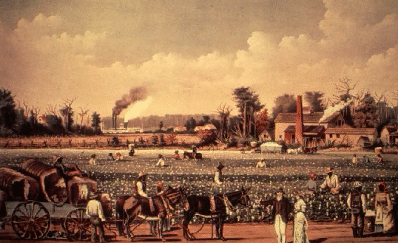

**Suženjske države**

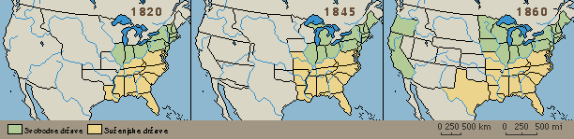

**Začetki delavskega gibanja**

**V drugi polovici 19. stoletja so začela po državi nastajati delavska gibanja. Prerasla so v državno gibanje, ki je imel leta 1886 že 700.000 članov. Delavci so prvič v zgodovini ZDA zahtevali boljše pogoje (večje plače, krajši delovni čas). To je privedno do konflikta z vlado in samo v enem letu je bilo po ZDA okoli 3.000 stavk. V začetku 20. stoletja so tudi uradno priznali, da stavke, bojkoti in zborovanja ne kršijo zakonov. Uvedli so osemurni delovni dan za delavce na železnici ter prepovedali otroško delo. Ženske so dobile volilno pravico, ki je bila določena z amandmajem.**

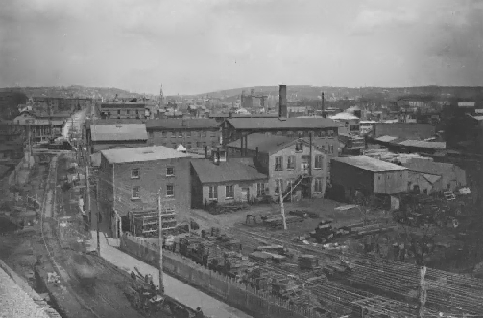

**Industrializacija severovzhoda**

**Industrijski objekt**

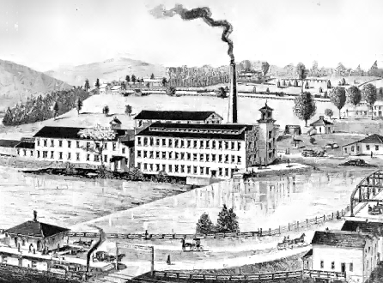

**Prva svetovna vojna in obdobje po njej**

**Ko je v Evropi izbruhnila prva svetovna vojna, so ZDA ohranile funkcijo nevtralne države. Vendar so nemške podmornice zaradi blokade Velike Britanije potapljale vse ladje, ki so se jim približale. To je sprožilo proteste ZDA, ki jim je Nemčija odgovorila s potopom britanske potniške ladje z ameriškimi potniki, za katero je bilo dokazano, da je nosila orožje Britancem. Zaradi tega so ZDA ostale nevtralne. Vendar je leta 1916 nemška podmornica potopila francoski parnik in prelomila pogodbo, ki je določala cono delovanja nemških podmornic. ZDA so pretrgale vse stike z Nemčijo in proglasile svoj vstop v vojno. Po zmagi so ZDA sodelovale pri določanju kazni za Nemčijo. Med prvo svetovno vojni in po nji so ZDA posodile okoli 10 miljard dolarjev državam, ki so se bojevale proti Nemčiji. Zato so ji leta 1922 dolgovale omenjeno vsoto in še miljardo dolarjev obresti. Ker ji niso bile sposobne plačati so ustanovili posebno komisijo, ki je pregledovala dolgove in dovolili plačevanje na obroke. Države so denar dobivale od Nemčije za povzročitev škode. Nemčiji pa je zmanjkovalo denarja in zato so ji ZDA pomagala predvsem z razvojem domače industrije. ZDA so namreč hotela doseči mir po vsem svetu in to na tri načine: uvedle so politiko mednarodne omejitve orožja, sodelovale so s Francijo pri ustanovitvi pakta proti vojni in sodelovale so z Ligo narodov. Vendar je bila druga svetovna vojna že na obzorju. Da bi preprečili američanom finančno udejstvovanje v Evropi so postavili embargo na orožje in sterelivo. Čeprav so ZDA spet igrale vlogo nevtralne države jih je morala in tudi materialni interesi prisilila, da so prekinili prevlado Japonske v Aziji ter Nemčije in Italije v Evropi. Po izbruhu vojne septembra leta 1939 so ZDA pomagale državam, ki so se upirale fašizmu. Prekinili so embargo, zato so začeli prodajati orožje Veliki Britaniji in Franciji. Vendar so po uspehu Nemčije leta 1940 (zasedba Francije) morale poostriti njihovo obrambo. V ZDA pa so se ljudje razdelili na pristaše pomoči v vojni in na ljudi, ki so bili proti. Pristaši so namreč mislili, da je to način s katerim bi se ZDA dokazale svetu kot velesila.**

**Prohibicija**

**Največji problem med letoma 1920 in 1932 je bila prohibicija. Z amandmajem so v ZDA prepovedali izdelavo in prodajo alkoholnih pijač. S tem se je začelo obdobje domačega varjenja, nedovoljenih točilnic in gangsterskega nasilja. Povečalo se je število brezposelnih, delno tudi zaradi finančnega zloma v letu 1929. Veliko ljudi je vlagalo v delnice ter v banke in po zlomu so ostali brez denarja in dela. Zato so leta 1933 zveznim državam spet dovolili kontrolo nad alkoholnimi pijačami. Pri reševanju krize je pomagal predsednik Roosevelt s takoimenovanim New Dealom. Cilj je bil opomoči si od ekonomske depresije, ki je sledila finančnemu zlomu in stabilizacija nacionalne ekonomije za zaščito pred kasnejšimi krizami. Država je uvedla vrsto agencij, ki so pomagale brezposelnim. Donacije so bile poslane po vsej državi, ki so pomagale pri ustanovitvi novih delovnih mest. Najbolj so pomagali pri razvoju kmetijstva in industrije. Z elektriko so povezali odročnejše kraje in s tem omogočili prenos moderne opreme in strojev na farme in v mala mesta. Medtem so uvedli zavarovanje bank in devalvacijo dolarja, s čim so dosegli stabilnost v mednarodni menjavi. New Deal je razen tega pomagal tudi železnicam, gradbenim podjetjem in zavarovalnicam. Za zbranje denarja potrebnega za takšno financiranje, so povečali davke na prihodke, lastnino in skupne zaslužke.**

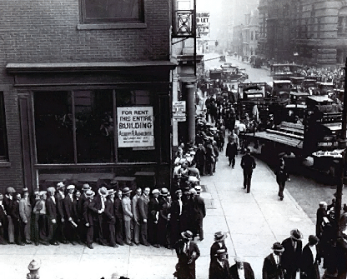

**Vrste nezaposlenih**

**Druga svetovna vojna**

**Sedmega decembra leta 1941 je Japonska napadla amreriško pomorsko bazo v Pearl Harborju na Havajih. Še istega dne je kongres na zahtevo predsednika razglasil vojno proti Japonski. Odzvali sta se zaveznici Japonske (Nemčija in Italija) ter razglasili vojno z ZDA. ZDA pa so se povezale z Veliko Britanijo in Rusijo. Predsedniki teh držav so se večkrat sestali, da bi preučili možnosti napada na sovražnike. Osmega maja leta 1945 se je Nemčija uradno predala, na Pacifiku pa so boji še potekali. Američani so bili prepričani, da je bolje odvreči atomsko bombo na Japonsko, kot pa napredovati z invazijo, ki je že zahtevala mnogo žrtev. Nekaj dni potem, ko so odvrgli dve bombi, se je Japonska tudi uradno predala (14 avgust). Nastajati pa je začel nov spor med zmagovalci vojne. Rusija se ni držala dogovora, da bi dovolila svobodne volitve v Romuniji in Bolgariji, zato je nastal med njo in ZDA konflikt znan pod imenom Hladna vojna.**

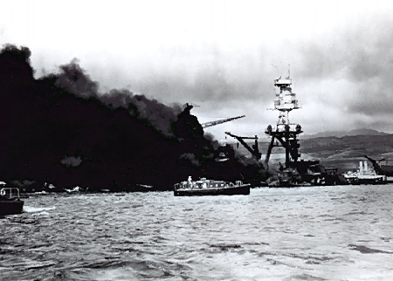

**Napad na Pearl Harbour**

**Po vojni**

**Po drugi svetovni vojni se je v Združenih državah amerike zgodilo mnogo sprememb. Najpomembnejše so bile podpora brezposelnim, subvencioniranje pri gradnji hiš, povečanje kontrol nad cenami, državna pomoč šolstvu, povečana minimalna plača ter nadaljevanje pomoči drugim državam. S tem so se povečali tudi življenski stroški in to je privedlo do množičnih stavk. Kljub domačim problemom so ZDA prisostvovale v mednarodnih zadevah in sicer prek članstva v OZN (organizaciji združenih narodov) in sodstva za vojne zločine. Zaradi pritiskov Rusije, da bi ZDA uničile atomsko orožje, je vojska predala kontrolo nad atomskim orožjem komisijo za atomsko energijo.**

**Črnsko gibanje**

**Doma se je začelo prebujati gibanje črncev za enakopravnost. Kot prvi večji uspeh je bila ukinitev rasnega razlikovanja v šolah in malo kasneje v transportnih sredstvih. Najpočasneje so se stvari premikale na Jugu, kjer je bila v letu 1960 le desetina šol mešanih. Predstavnik črnskega gibanja je bil duhovnik Martin Luther King, ki je za svoja dejanja prejel celo Nobelovo nagrado za mir. Vsesplošno volilno pravico so črnci dobili šele leta 1964, ko je vlada sprejela zakon o državljanskih pravicah, ki je prepovedoval rasno diskriminacijo in zahteval enake možnosti za črnce pri zaposlovanju in izobraževanju.**

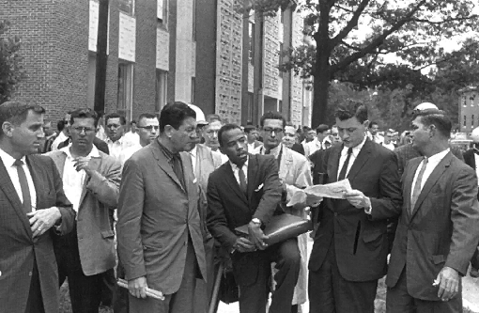

**Povezanost na jugu**

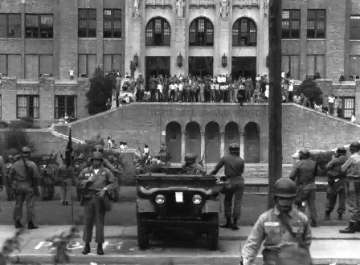

**Razlikovanje v šolah**

**Hladna vojna**

**Leta 1947 so američani začeli ekonomsko in vojaško pomagati državam, ki jim je grozila agresija komunistov. Sovjetska zveza se je odzvala ter ustanovila novo komunistično internacionalo in poostrila nadzor nad Čehoslovaško. Zasedla je tudi vzhodni del Nemčije in prekinila stike z zahodnim. Američani, britanci in francozi po so združili svoje okupacijske cone, ki so jih imeli v zahodnem delu, v federalno republiko Zahodno Nemčijo. Skupaj s Kanado so ustanovili tudi vojaški pakt pod imenom NATO. Rusija pa je leta 1949 razvoja svojo atomsko bombo ter s tem končala monopol ZDA na tem področju. Pritisk pa je začel nastajati tudi na daljnem vzhodu, kjer je Kitajska prišla pod oblast komunistov, vendar je Japonska postala zaveznica ZDA. Američani pa so morali vseeno posredovati, ko je Severna Koreja napadla Južno (1950) in povzročila širjenje komunizma. V boj se je vključila tudi Kitajska. Doma je to za ZDA pomenilo življenskih stroškov na račun vojske. Leta 1953 so dosegli premirje ter določitev meje med državama.**

**ZDA so leta 1959 postale država po obsegu enaka današnji. Aljaska je bila priključena kot 49., Havaji pa kot 50. zvezna država. Med ZDA in Sovjetsko zvezo pa se je začela Hladna vojna bližati vrhuncu. Šest mesecev zatem, ko je ZDA preizkusila prvo vodikovo bombo, so to naredili tudi sovjeti. Obe državi sta tudi že imeli medcelinske balistične izstrelke. Kmalu zatem se je začela bitka za osvojitev vesolja. Sovjetska zveza je izstrelila prvi satelit z imenom Sputnik, ki mu je sledil še eden, v katerem je bil prvi pes. Američani so bili kaznovani in so začeli pospešeno graditi izstrelišča ter opremo. Leto kasneje so izstrelili prvi njihov satelit Explorer. Leta 1969 je na luno stopina posatka vesoljske ladje Apollo 11 in od tedaj Američani vodijo pri osvajanju vesolja.**

**V Nemčiji so na pobudo američanov določili Berlin, kot prosto mesto ter ga razdelili na dva dela. Vmes so zgradili zid, ki je ločeval vzhodni sovjetski in zahodni ameriški del. Zaradi sovjetskih vse bolj pogostih atomskih poskusov, so ZDA potrojile svojo vojaško oborožitev. Američani so obtožili Sovjete, da izvažajo svoje rakete na Kubo za gradnjo raketnih baz in grozili, da bodo pošiljke ustavili. Takrat bi kmalu prišlo do vojne, a so sovjeti umaknili svoje baze. Leta 1963 so ZDA, Velika Britanija in Sovjetska zveza sklenile dogovor o prenehanju jedrskih poskusov v atmosferi, vesolju in pod vodo. Podzemne teste niso prepovedali.**

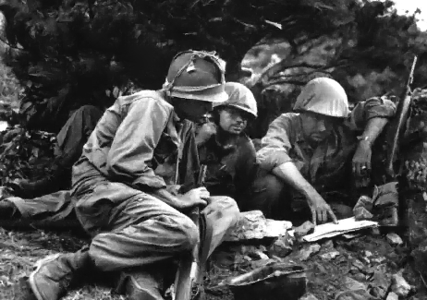

**Stoj ali umri (Koreja)**

**Vietnamska vojna**

**Medtem ko so se odnosi z Sovjetsko zvezo izboljšali, se je situacija v jugovzhodni Aziji poslabšala. Komunisti so hoteli prevzeti oblast nad Vietnamom in ZDA so posredovale z vojaško pomočjo južnemu delu Vietnema. Vojna je spet povečala inflacijo in ljudje v ZDA so začeli protestirati, da bi končali vojno. Veliko ljudi, še posebno študentov so zaprli. V tem času so naredili atentat na predsednika Kennedyja, ko se je vozil po ulicah Dallasa (Teksas). Sprožili so obširno preiskavo in čeprav so izjavili, da je streljal samo eden, je še vedno mnogo ugibanj o poteku atentata. Vojna pa je še naprej trajala do leta 1975 (kar 15 let), ko so ZDA umaknile svoje vojake iz Vietnama.**

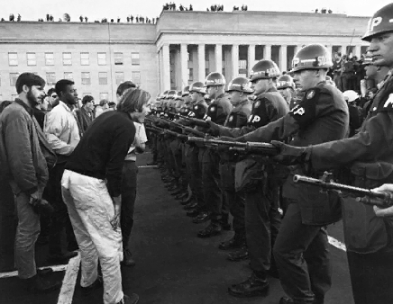

**Protesti proti vietnamski vojni**

**Osemdeseta in devetdeseta leta**

**V 80tih letih so bile ZDA večkrat žrtev terorističnih dejanj, še posebej v veleposlaništvih po tujini. Inflacija je bila še vedno visoka, brezposelnost je bila najvišja po letu 1940, borzni indeks je v enem dnevu padel za 20% (1987), "hladna vojna" pa je še vedno trajala. Negativna trgovinska bilanca se je povečevala. Vesoljski program je doživel huda nasprotovanja, zaradi nesreče in smrti sedmih astronavtov.**

**V 90tih so se v Evropi začele dogajati politične spremembe. ZDA so ponudile pomoč Poljski in Madžarski, z Sovjetsko zvezo so sklenile dogovor o prenehanju izdelovanja kemičnega orožja in o postopnem zmanjšanju zalog. Spet so morale posredovati v Iraku v takoimenovani zalivski vojni. Tja je odšlo več kot 500.000 ameriških vojakov, da bi onemogočili Iraku zasedbo Kuvajta. Leta 1994 so v Severni Ameriki uvedli prosto trgovino (NAFTA) med ZDA, Kanado in Mehiko. Po razpadu Sovjetske zveze so pomagali novonastali Rusiji, ukinili 19 let star embargo na Vietnam, pomagali pri spopadih v Bosni in Hercegovini ter omogočili podpis miru med Izraelom in Palestino.**

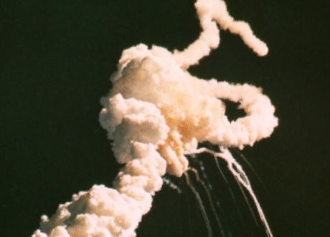

**Eksplozija Space Shuttla**

### **DOLARSKI KOLONIALIZEM**

**Konec 19.stoletja se hitro razvijajoča ameriška industrija proizvedla najrazličnejše izdelke in se začela ozirati na dodatna tržišča. Na začetku 90-ih so ZDA začele razvijati svojo floto in do preloma stoletja so ameriške vojaške ladje 37-krat pristale na obalah tujih držav. Tako so prevzele nekdanjo špansko kolonialno posest, Kuba in Portoriko postali protektorati ZDA. Po 1.sv.vojni se je v gospodarski in politični odvisnosti od ZDA znašla večina srednje-in južnoameriških držav. ZDA niso dopuščale vmešavanje v politiko noben drugi svetovni sili.Panamski prekop je postalo izhodišče učinkovitega nadzora ameriške kolonialne posesti.**

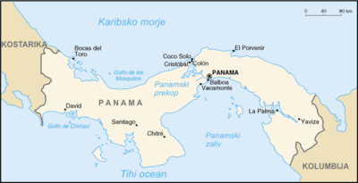

**Panamski prekop Panamski prekop zgrajen v letih 1906-14**